附件1

2014年第一届“培材杯”全国高职高专
韩语口语技能大赛方案

主办单位：中国教育部职业院校外语类专业教学指导委员会
韩国培材大学
承办单位：中国河北外国语职业学院（秦皇岛）

2014年2月
目 录
第一部分 组织机构
一、竞赛组织委员会
二、竞赛执行委员会
三、秘书组
第二部分 竞赛规程
一、赛项名称
二、竞赛目的
三、竞赛时间及地点
四、竞赛方式、内容和样题
五、竞赛规则
六、奖项设定
第三部分 经费来源
一、韩国培材大学赞助
二、报名费用
三、企业赞助

第一部分 组织机构

一、竞赛组织委员会
主 任：刘黛琳 教育部职业院校外语类专业教学指导委员会主任委员
国家开放大学教授
副主任：金永浩 韩国培材大学校长
丁国声 教育部职业院校外语类专业教学指导委员会副主任委员
河北外国语职业学院院长、教授
秘书长：牛 健 教育部职业院校外语类专业教学指导委员会秘书长
国家开放大学教授
委 员：申延子 教育部职业院校外语类专业教学指导委员会委员
韩语分委员会主任、长春职业技术学院教授
朴玉顺 教育部职业院校外语类专业教学指导委员会韩语分委会委员
南京信息职业技术学院副教授
张善粉 教育部职业院校外语类专业教学指导委员会韩语分委会委员
大连职业技术学院副教授
二、竞赛执行委员会
主 任：丁国声 教育部职业院校外语类专业教学指导委员会副主任委员
河北外国语职业学院院长、教授
副主任：牛 健 教育部职业院校外语类专业教学指导委员会秘书长
国家开放大学教授
申延子 教育部职业院校外语类专业教学指导委员会委员
韩语分委员会主任、长春职业技术学院教授
委 员：朴银爱 教育部职业院校外语类专业教学指导委员会韩语分委会委员
黑龙江民族职业学院副教授
管淑珍 教育部职业院校外语类专业教学指导委员会韩语分委会委员
威海职业技术学院讲师
崔香玉 教育部职业院校外语类专业教学指导委员会韩语分委会委员
常州信息职业技术学院讲师
娄小琴 教育部职业院校外语类专业教学指导委员会韩语分委会委员
浙江旅游职业学院讲师
李石哲 教育部职业院校外语类专业教学指导委员会韩语分委会委员
山西旅游职业学院讲师
崔永兴 河北外国语职业学院教授
梁亚宁 河北外国语职业学院副教授
三、秘书组
组 长：崔永兴 河北外国语职业学院
成 员：门继军 河北外国语职业学院
梁丽华 河北外国语职业学院
周雪峰 河北外国语职业学院
李忠敏 河北外国语职业学院
燕 艳 河北外国语职业学院

第二部分 竞赛规程

一、赛项名称
2014年第一届“培材杯”全国高职高专韩语口语技能大赛
二、赛项目的
本赛项为贯彻落实《国家中长期教育改革和发展规划纲要（2010－2020年）》，不断提高我国高职高专应用韩语专业高素质技能人才的培养质量，为中韩两国经济合作持续发展提供人才支持。
本赛项旨在提高高职高专学生的韩语综合运用能力。为韩语教师提供教学、教改成果交流、展示平台，提高高职院校应用韩语专业的办学影响力和竞争力。
三、竞赛时间及地点
（一）竞赛时间
初赛 2014年6月10日
决赛 2014年9月20、21日
（二）竞赛地点
河北外国语职业学院（秦皇岛）
四、竞赛方式、内容和样题
（一）竞赛方式
1．个人赛项
参赛对象：全国高职高专院校应用韩语专业在校生（非朝鲜族）
组织形式：以学校为单位报名参赛，不受理个人报名。每个院校限报2人。正式报名后，原则上不得变更参赛选手，每名学生限定1名指导教师。
（1）初赛：各参赛院校在本校赛区组织选拔赛，成绩排列前2名的学生可推荐参加初赛，参赛选手根据限定演讲题目自行选定一题目进行演讲，时间要求为4-5分钟。于2014年6月10日前将演讲视频发送至组委会指定电子邮箱，并将演讲视频光盘邮寄到组委会指定地址。（视频长度为4-5分钟，视频格式为rmvb、mpg、AVI或flv格式，视频高清格式要求：1080i或720p；标清格式要求：720*576）
逾期或不按要求提交者将被取消参赛资格。组委会组织专家评委进行初赛评审，确定决赛人员名单，并于6月30日前通知参赛院校做好决赛相关准备。
（2）决赛：决赛包括随机演讲、看图描述、交流问答三个环节。随机演讲时间3分钟、看图描述3分钟、专家问答2分钟。
2．团体赛项
参赛对象：全国高职高专院校应用韩语专业在校生(非朝鲜族)
组织形式：以学校为单位报名参赛，限报1组，参赛学生3-5名。正式报名后，原则上不得变更参赛选手，每个参赛单位限定1名指导教师。
（1）初赛：参赛单位自行选定情景短剧，时间在6-8分钟，于2014年6月10日前将表演视频发送至组委会指定电子邮箱，并将表演视频光盘邮寄到组委会指定地址。（视频长度为6-8分钟，视频格式为rmvb、mpg、AVI或flv格式，视频高清格式要求：1080i或720p；标清格式要求：720*576）
逾期或不按要求提交者将被取消参赛资格。组委会组织专家评委进行初赛评审，确定决赛人员名单，并于6月30日前通知参赛院校做好决赛相关准备。
（2）决赛：参赛单位进行限定情景短剧表演。（组委会在比赛前一个月将题目下发给参加决赛院校）
（二）竞赛内容
1．个人赛项
（1）初赛：主题演讲（주제강연）
题目从指定题目中选取一题进行，时间5分钟。
1.잊지 못할 추억
不能忘却的记忆
2.내가 갖고 싶은 직업
我想拥有的职业
3.내가 제일 존경하는 사람
我最尊敬的人
4.나의 꿈
我的梦想
5.나의 대학생활
我的大学生活
6.내가 한국에 유학간다면
如果我去韩国留学
7.대학 졸업하기 전에 꼭 해야 할 일 3가지
毕业前我最想做的三件事
8부모님께 드리고 편지
致父母的一封信
（2）决赛：分为“随机演讲”、“看图描述”和“交流问答”三个环节。
随机演讲：根据指定题目随机抽取一题目。（指定题目在决赛前一个月通知）
看图描述：要求参赛者抽取一组反映中韩合作行业、企业发展及社会生活热点问题的统计图表或图片，根据图中说明，进行口头描述和观点阐述。
交流问答：根据描述图表或图片，与韩籍主试官进行一对一的现场问答。
2．团体赛项：情景短剧表演
（1）初赛：自行设计短剧内容进行表演，情景短剧内容体现学生工作、实习、文化体验和学习生活等。
（2）决赛：根据指定题目自行选定一题进行表演。
（三）竞赛样题
1．看图描述（그림보고 서술하기）
지금까지 봉사를 해 본 적이 있습니까? 봉사에 대해서 어떻게 생각하십니까?
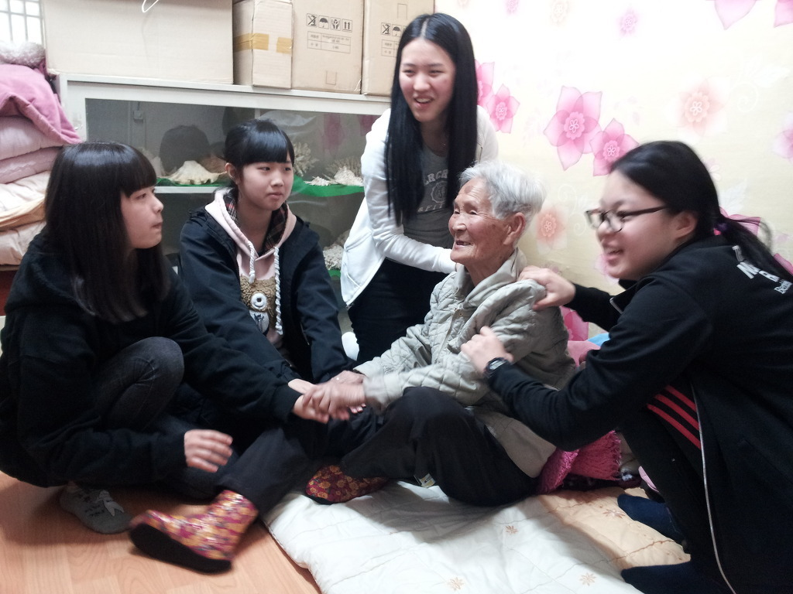

2．交流问答（질문에 답하기）
그림에 근거하여 질문에 답하시오.
（1）봉사가 필요한 사람들은 누구라고 생각합니까? 왜 그렇게 생각합니까?
（2）자신이 실천 할 수 있는 봉사에는 무엇이 있는지 말해 봅시다.
3．情景短剧表演（상황극）
제목: 만리장성이란 단어가 같아서 생기는 오해를 통하여 재미있는 연극을 만들어 보았다. 외국인들이 겪기 쉬운 단어의 뜻과 실재로 사용하는 데는 차이가 있음을 알리는 목적으로 연극으로 표현을 해 보았다.
나오는 사람: 할머니(한국에 사는 70세의 노모)- XXX
가이드(중국의 한국어학과 졸업반 학생)- XXX
해설자(전체적인 해설자)- XXX
1부: 공항에서
해설자: 저는 오늘 여러분에게 재미있는 이야기 하나를 소개하려고
합니다. 한국에 사는 할머니에게는 외동딸이 하나 있었습니다. 그 딸은 중국으로 시집을 가서 베이징의 왕징에서 만리장성 식당을 하고 있었습니다. 딸은 어머니가 너무 보고 싶어서 어머니에게 전화를 해서 중국에오시도록 했습니다. 할머니는 중국 행 비행기를 타시고 베이징 공항에 내리셨습니다. 베이징공항에 내린 할머니는 혼자 중얼거리며 두리 번 거리고 계십니다.
……..
2부: 만리장성에서
해설자: 어떻게 되었을까요?
가이드는 할머니를 모시고 만리장성으로 갔습니다.
할머니와 가이드는 만리장성 문 앞에서 이야기 하고 있습니다.
할머니: 학생. 여기가 어디야?
가이드: 할머니. 여기가 만리장성이에요?
할머니: 아니야, 여긴 만리장성이 아니야.
가이드: 네~, 할머니 무슨 말씀인지 알았어요. 저를 따라오세요.
해설자: 가이드는 할머니가 여기가 만리장성이 아니란 말로 알아듣고, 그래서 할머니를 모시고 만리장성으로 더 올라가기로 했습니다.
…….
3부 만리장성 식당 앞에서
해설자: 가이드는 참으로 난감했습니다.
그러나 하는 수 없이 할머니를 모시고 다시
왕징에 있는 만리장성 식당을 찾았습니다.
가이드: 할머니, 여기가 맞아요.
할머니: 그려, 여기가 맞구만.
가이드: 할머니, 처음부터 만리장성 식당으로 간다고 말씀을 하셨어야죠.
할머니: 내가 만리장성으로 간다고 말했잖아~.
가이드: (투들 거리며) 그럼, 가이드 비 500위안을 주세요.
할머니: 알았어, 기다려
해설자: 할머니는 주머니를 뒤져서 500원짜리 한국 돈을 찾아서 가이드에게 주며..
할머니: 여기 있어. 오늘, 수고 했구먼.
……
五、竞赛规则
（一）初赛规则
评委通过对个人主题演讲视频和情景短剧视频进行评分，按0-10分计分，小数点后保留1位，去掉一个最高分和一个最低分，取其他分数平均分，小数点后保留1位，根据分数高低决出个人前40名和团体前20名进入决赛。
（二）决赛规则
1．个人赛项：初赛成绩不带入决赛。主题演讲、看图描述和交流问答三个环节每个环节按0—10分进行计分，每个环节去掉一个最高分和一个最低分，取其他分数平均数，小数点后保留2位，按照三个环节得分累加之和从高到低依次排序决定比赛最终结果。
2．团体赛项：按0-10分计分，小数点后保留1位，去掉一个最高分和最低分，取其他分数平均分，小数点后保留1位，根据分数高低决出比赛最终结果。
（三）抽签规则
抽签遵循“公平、公正、公开”的原则，以保证比赛顺利进行。个人赛项和团体赛项的决赛参赛顺序抽签时间定为报到当晚（2014年9月19日），具体抽签时间详见竞赛日程表。
六、奖项设定
1．个人赛项
特等奖 1名 韩国培材大学语言研修一年（免除学费）
一等奖 3名 韩国培材大学语言研修半年（免除学费）
二等奖 5名 韩国培材大学语言研修十周（免除学费）
三等奖 10名 颁发证书
优秀奖 21名 颁发证书
2．团体赛项
特等奖 1组 韩国培材大学语言研修半年（免除学费）
一等奖 2组 韩国培材大学语言研修十周（免除学费）
二等奖 3组 颁发证书
三等奖 4组 颁发证书
优秀奖 10组 颁发证书

第三部分 经费来源

一、韩国培材大学赞助
韩国培材大学冠名，并提供赞助。
二、报名费用
各院校参加个人赛项和团体赛项决赛的报名费。
三、企业赞助
为确保大赛获得更加充足、稳定的组织经费，组委会积极吸纳企业赞助本次比赛，同时也为校企合作搭建平台，赞助企业可派1-2名代表全程观摩比赛(交通、食宿费用自理)。赞助企业可在大赛期间与参赛选手商谈录用事宜，并签约。赞助费用最低5000元。

